POST 01 - TEASER CAMPANHA
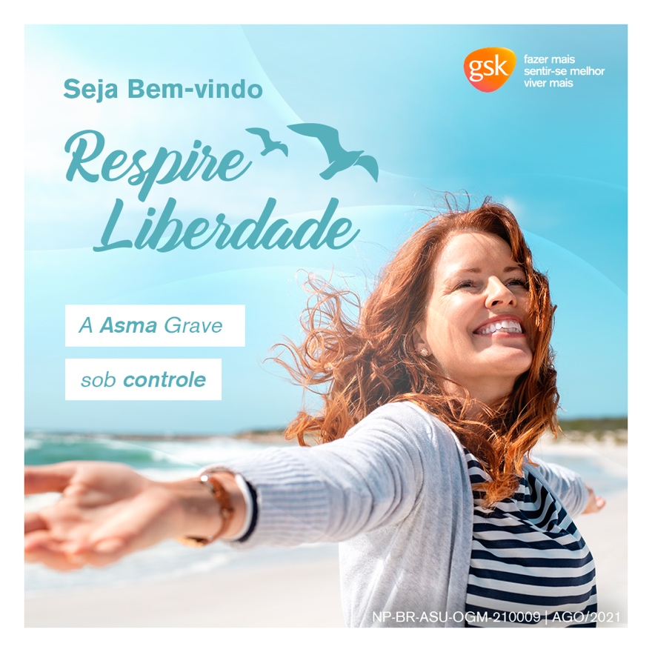

Texto legenda - Instagram
Com a Asma Grave sob controle, você pode recuperar a qualidade de vida, a liberdade para curtir a família, o lazer e o trabalho, e voltar a fazer o que não podia antes! A Asma Grave não espera. Vá ao médico e atualize-se sobre o seu tratamento. #RespireLiberdade #AsmaGrave #AsmaGraveSobControle
NP-BR-ASU-OGM-210009

Texto legenda – Facebook

Hoje lançamos a campanha #RespireLiberdade, uma iniciativa para incentivar você, que tem Asma Grave, a assumir o protagonismo da sua jornada de tratamento. Apesar de ser uma doença sem cura, a Asma Grave tem tratamento! Com a doença sob controle, você ganha qualidade de vida e liberdade para curtir a família, o lazer e o trabalho, voltando a fazer o que não podia antes.

A atriz Taís Araujo é embaixadora dessa campanha que traz no Instagram @Respire.Liberdade dicas, depoimentos e entrevistas com médicos especialistas.

Nos acompanhe por lá e fique por dentro!

#RespireLiberdade #AsmaGrave #AsmaGraveSobControle
NP-BR-ASU-OGM-210009

https://www.instagram.com/respire.liberdade/

Texto imagem
Seja Bem-vindo Respire Liberdade [LOGO] + LOGO GSK (viver mais, sentir-se...”)
A Asma Grave sob controle

POST 02 - IMPACTOS ASMA – DIAGNÓSTICOS NO MUNDO
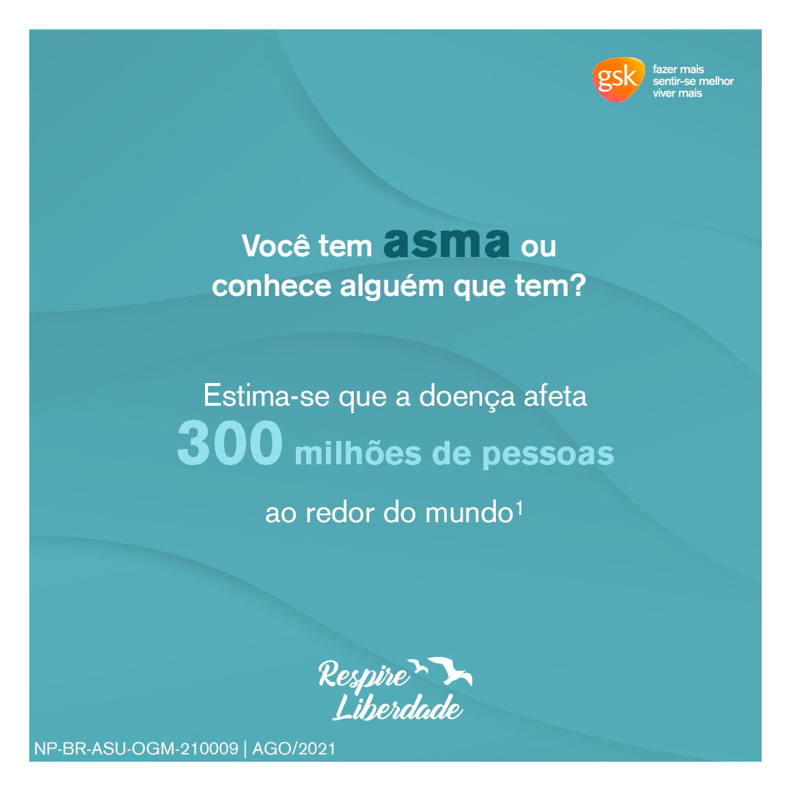

Texto legenda
Você sabia? Segundo a Iniciativa Global para Asma (GINA), 300 milhões de pessoas ao redor do mundo tem a doença¹ que, se não tratada, prejudica a qualidade de vida dos pacientes. A Asma Grave não espera. Vá ao médico e procure saber sobre os novos tratamentos inovadores #RespireLiberdade #AsmaGrave #AsmaGraveSobControle
NP-BR-ASU-OGM-210009

Referências: 1. Global Initiative for Asthma (GINA). Pocket Guide For Asthma Management and Prevention. Disponível em: <https://ginasthma.org/wp-content/uploads/2021/05/GINA-Pocket-Guide-2021-V2-WMS.pdf> Acesso em: agosto de 2021.

Texto imagem:
Respire Liberdade [LOGO] + LOGO GSK (viver mais, sentir-se...”)
Você tem asma ou conhece alguém que tem?
Estima-se que a doença afeta 300 milhões de pessoas ao redor do mundo¹

POST 03 - IMPACTOS ASMA GRAVE

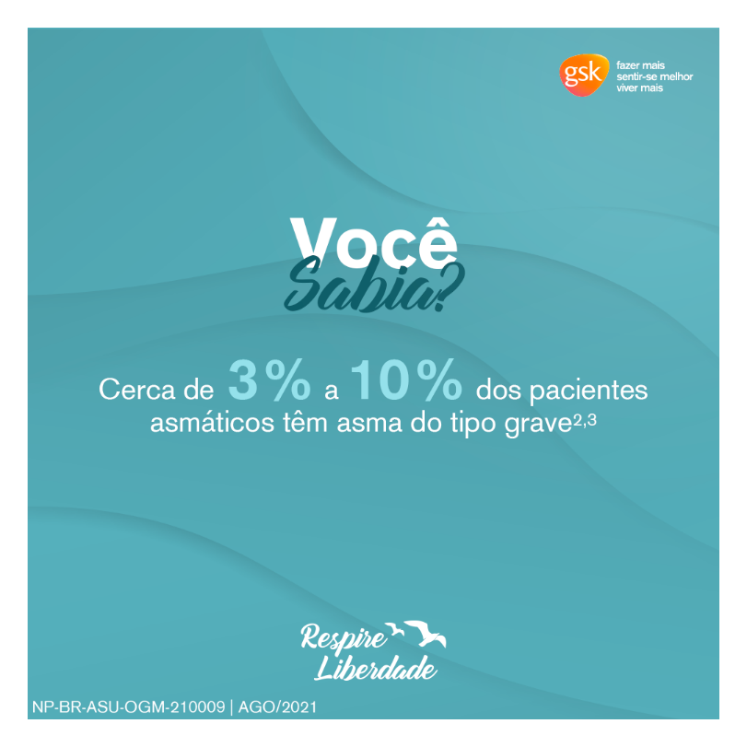

Texto legenda
A Asma Grave não espera. Procure o tratamento mais adequado #RespireLiberdade #AsmaGrave #AsmaGraveSobControle
NP-BR-ASU-OGM-210009

Referências:
¹ Sociedade Brasileira de Pediatria. SBP e Asbai publicam guia prático sobre abordagem da criança e adolescente com asma grave. Disponível em: <https://www.sbp.com.br/imprensa/detalhe/nid/sbp-e-asbai-publicam-guia-pratico-sobre-abordagem-da-crianca-e-adolescente-com-asma-grave/> Acesso em: agosto de 2021.

² Jorrnal O Estado de São Paulo. Disponível em: <https://emais.estadao.com.br/noticias/bem-estar,diagnostico-de-asma-grave-demora-em-media-4-anos-indica-pesquisa,70003301764>. Acesso em: agosto de 2021

³ Word Health Organization. Global Initiative For Asthma (GINA). Pocket Guide For Asthma Management and Prevention. Disponível em: <https://ginasthma.org/wp-content/uploads/2020/04/Main-pocket- guide_2020_04_03-final-wms.pdf.> Acesso em: agosto de 2021.
Texto imagem:
Respire Liberdade [LOGO] + LOGO GSK (viver mais, sentir-se...”)
Você sabia?
Cerca de 3% a 10% dos pacientes asmáticos têm asma do tipo grave^{2,3}
POST 04 – TRATAMENTO ADEQUADO
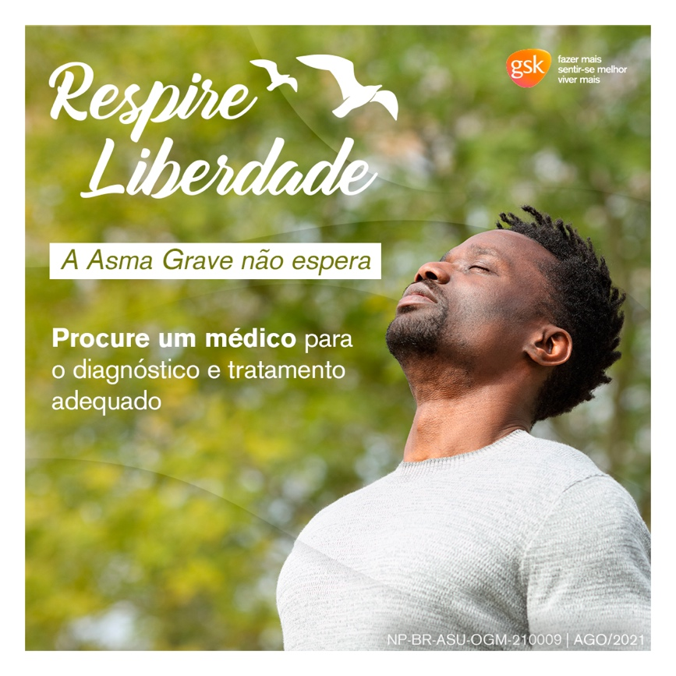

Texto legenda
Você já sentiu chiado e aperto no peito, tosse e dificuldade para respirar? Já teve problemas para caminhar ou fazer exercícios por conta dos sintomas¹? A Asma Grave não espera. Procure um médico para o diagnóstico e o tratamento adequado de acordo com a gravidade da doença #RespireLiberdade #AsmaGrave #AsmaGraveSobControle
NP-BR-ASU-OGM-210009

Referência:
¹MINISTÉRIO DA SAÚDE. Protocolo Clínico e Diretrizes Terapêuticas da Asma. Disponível em: <https://www.gov.br/saude/pt-br/assuntos/protocolos-clinicos-e-diretrizes-terapeuticas-pcdt/arquivos/2013/asma-pcdt.pdf> Acesso em: agosto de 2021.

Texto imagem
Respire Liberdade [LOGO] + LOGO GSK (viver mais, sentir-se...”)
A Asma Grave não espera
Procure um médico para o diagnóstico e tratamento adequado

POST 05 – IMPACTOS ASMA - LIMITAÇÕES EM ATIVIDADES BÁSICAS DO DIA A DIA

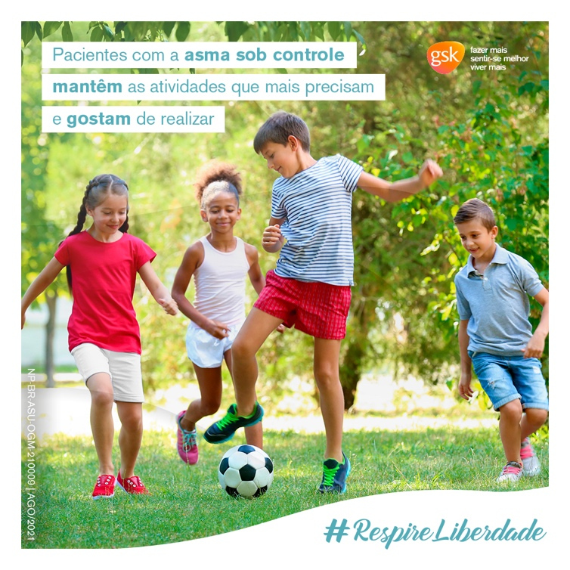

Texto legenda
20 milhões de pessoas convivem com diferentes formas de asma no Brasil¹. Quando a doença assume a sua forma grave, atividades básicas como caminhar, dormir, fazer exercícios e brincar com os filhos sofrem grande limitação. Os novos tratamentos disponíveis para Asma Grave trazem uma nova perspectiva de controle da doença e oferecem uma chance de vida normal sem limitação às atividades que apreciam! #RespireLiberdade #AsmaGrave #AsmaGraveSobControle
NP-BR-ASU-OGM-210009

Referência:
¹World Health Organization. Global burden of 369 diseases and injuries in 204 countries and territories, 1990- 2019: a systematic analysis for the Global Burden of Disease Study 2019. Lancet. 2020;396(10258):1204-22
Texto imagem
#RespireLiberdade [ASSINATURA] + LOGO GSK (viver mais, sentir-se...”)
Pacientes com a asma sob controle mantêm as atividades que mais precisam e gostam de realizar

POST 06 – IMPACTOS ASMA – EXISTE UMA SAÍDA
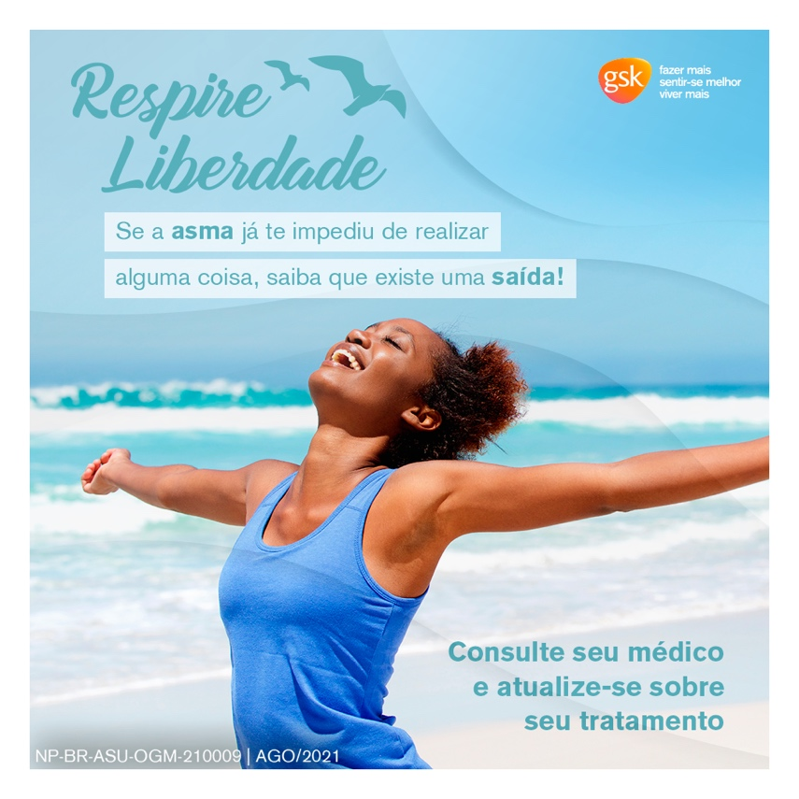

Texto legenda
Algumas pessoas com Asma Grave podem se sentir desanimadas por não conseguirem realizar atividades do dia a dia. Mas a ciência e a medicina evoluíram e hoje é possível controlar a doença e manter a qualidade de vida! Com a evolução da medicina e os novos tratamentos disponíveis, caminhar, curtir o lazer em família, fazer exercícios e até se desafiar em algo mais radical no esporte já podem ser uma realidade #RespireLiberdade #AsmaGrave #AsmaGraveSobControle
NP-BR-ASU-OGM-210009

Texto imagem
Respire Liberdade [LOGO] + LOGO GSK (viver mais, sentir-se...”)
Se a asma já te impediu de realizar alguma coisa, saiba que existe uma saída!
Consulte seu médico e atualize-se sobre seu tratamento

POST 07 – IMPACTOS ASMA – ATIVIDADE FÍSICA

Texto legenda
Que tipo de atividade faz você se sentir livre? Nadar, caminhar, correr ou praticar esportes radicais pode ser uma realidade também para os pacientes com Asma Grave. Mas é preciso buscar o diagnóstico correto e manter a doença sob controle. O que te faz respirar liberdade? Conte para a gente nos comentários #RespireLiberdade #AsmaGrave #AsmaGraveSobControle
NP-BR-ASU-OGM-210009

Texto imagem
#RespireLiberdade [ASSINATURA] + LOGO GSK (viver mais, sentir-se...”)
Atividades físicas podem ser realidade!
Busque o melhor tratamento para manter a Asma Grave sob controle

POST 08 – IMPACTOS ASMA – TRABALHO

Texto legenda
Você gostaria de se sentir mais produtivo no seu trabalho e que os sintomas da asma não interferissem tanto no seu rendimento¹? O controle da doença, mantendo a qualidade de vida e evitando que a Asma Grave interfira nas atividades básicas do dia a dia, já podem ser uma realidade! Atualize-se sobre o tratamento para o seu caso. Consulte seu médico! #RespireLiberdade #AsmaGrave #AsmaGraveSobControle
NP-BR-ASU-OGM-210009

Referência:
¹Asma Grave: Pesquisa Ipsos. Asma Grave: A voz do paciente. Realização ASBAG (Associação Brasileira de Asma Grave) e Casa Hunter, 2020.

Texto imagem
Respire Liberdade [LOGO] + LOGO GSK (viver mais, sentir-se...”)
Melhor qualidade de vida
Com tratamentos inovadores para a Asma Grave, sintomas não interferem na vida profissional

POST 09 – IMPACTOS ASMA – LAZER

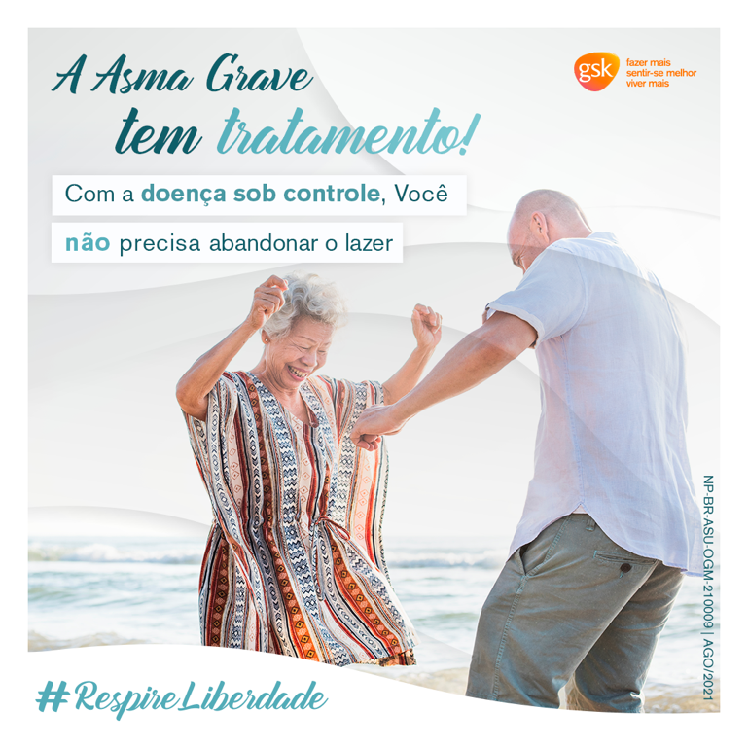

Texto legenda
Brincar com os filhos, passear ao ar livre com a família e amigos, fazer uma caminhada ou esportes. Tudo isso é possível, mesmo para os pacientes com Asma Grave! Consulte seu médico. Você não precisa mais abandonar o lazer e o prazer de fazer o que mais gosta. Conte para nós, o que te faz respirar liberdade? #RespireLiberdade #AsmaGrave #AsmaGraveSobControle
NP-BR-ASU-OGM-210009

Texto imagem
#RespireLiberdade [ASSINATURA] + LOGO GSK (viver mais, sentir-se...”)
A Asma Grave tem tratamento!
Com a doença sob controle, você não precisa abandonar o lazer

POST 10 – CAMINHAR
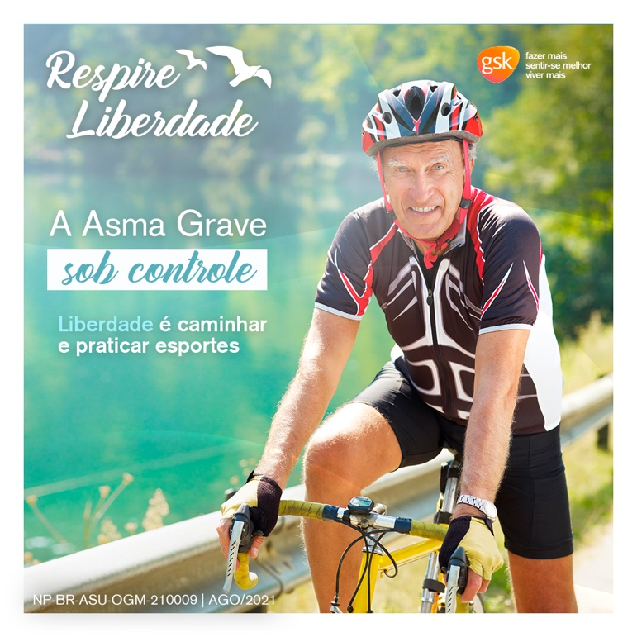
Texto legenda
Mesmo diagnosticado com Asma Grave, é possível voltar a praticar atividades físicas, fazer caminhadas e até esportes radicais. Com os novos tratamentos disponíveis, esta não é mais uma ideia distante. Viver com limitações pelos sintomas da asma já não é mais preciso. Converse com seu médico sobre os tratamentos imunobiológicos para Asma Grave #RespireLiberdade #AsmaGrave #AsmaGraveSobControle
NP-BR-ASU-OGM-210009

Texto imagem (Ilustrar atividade de caminhar/praticar esportes)
Respire Liberdade [LOGO] + LOGO GSK (viver mais, sentir-se...”)
A Asma Grave sob controle
Liberdade é caminhar e praticar esportes

POST 11 – BRINCAR
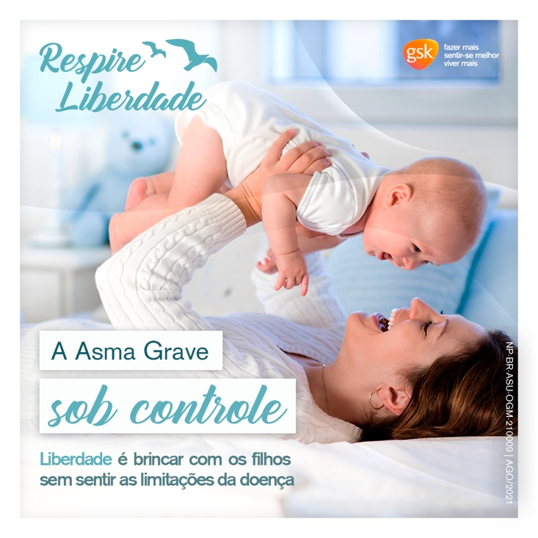
Texto legenda
Ser mãe ou pai exige disposição para conseguir acompanhar as crianças em suas brincadeiras, mas quando a Asma Grave não está sob controle, pode trazer limitações. Isso não precisa mais ser assim. Com a doença controlada, é possível brincar com os filhos e ainda se sentir bem. A Asma Grave não espera. Fale com seu médico e atualize-se! #RespireLiberdade #AsmaGrave #AsmaGraveSobControle
NP-BR-ASU-OGM-210009

Texto imagem (Ilustrar atividade de brincar mãe e filho)
Respire Liberdade [LOGO] + LOGO GSK (viver mais, sentir-se...”)
A Asma Grave sob controle
Liberdade é brincar com os filhos sem sentir as limitações da doença
POST 12 – DORMIR BEM
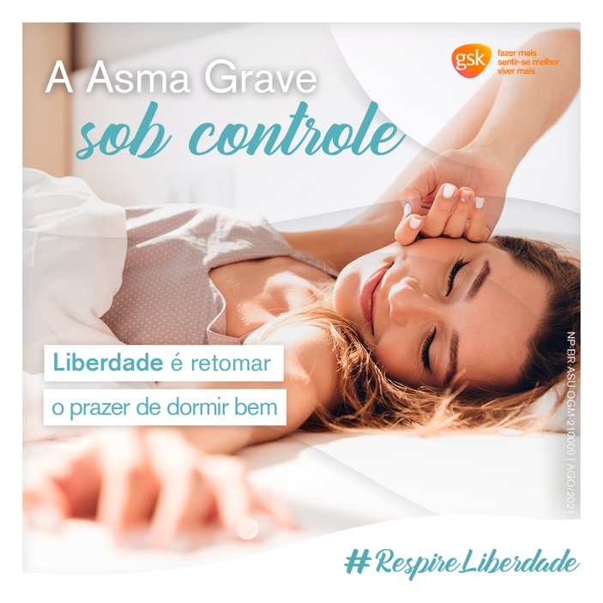
Texto legenda
Os sintomas da Asma Grave podem prejudicar o sono e a qualidade de vida das pessoas que vivem com esta condição, mas é possível mudar essa realidade com o tratamento correto. Com a asma sob controle, é possível voltar a dormir bem! A Asma Grave não espera. Procure a ajuda de um médico especialista e atualize-se! #RespireLiberdade #AsmaGrave #AsmaGraveSobControle
NP-BR-ASU-OGM-210009

Texto imagem (Ilustrar atividade de dormir bem)
#RespireLiberdade [ASSINATURA] + LOGO GSK (viver mais, sentir-se...”)
A Asma Grave sob controle
Liberdade é retomar o prazer de dormir bem

POST 13 – VÍDEO TAÍS ARAUJO

Vídeo Taís Araujo

Você já deixou de fazer algo que gosta por conta da Asma Grave? A atriz Taís Araújo sim, mas hoje, pular corda e fazer exercícios pela manhã já fazem parte da rotina da estrela e embaixadora da campanha #RespireLiberdade - criada para chamar a atenção sobre os perigos e desafios no tratamento da Asma Grave, uma doença sem cura, mas que se tratada pode ser controlada, e permitir que você recupere a qualidade de vida.

Procure hoje o seu médico e atualize-se sobre o seu tratamento. Seja você protagonista nessa trajetória! #RespireLiberdade #AsmaGrave #AsmaGraveSobControle
NP-BR-ASU-OGM-210009

